**МБОУ «СОШ№12 г. Абакана»**

**Проектная творческая работа**

**Т-34**

**Танк победы**

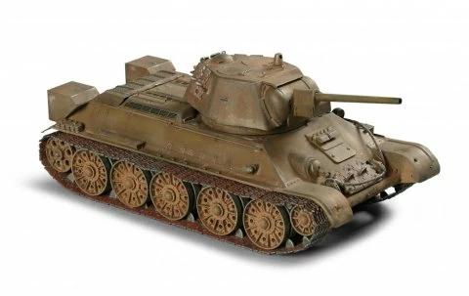

2023

**Паспорт проектной работы**

|  |  |
| --- | --- |
| ***Название проекта*** | Т-34. Танк победы |
| ***Этапы работы над проектом*** | 1. Теоретический 2. Практический (анкетирование, изготовление продукта работы) 3. Заключение |
| ***Краткое описание*** | Данный проект является, творческим с исследовательским характером, главная цель которого, познакомить учащихся с лучшим танком ВОВ, рассказать о героических подвигах, совершенных экипажами Т-34. Изучение теоретической части является важным этапом, а практическая часть- это анкетирование и изготовление макета танка из спичек. |
| ***Вид проекта*** | Творческий, частично исследовательский |
| ***Цель проекта*** | Выяснить, почему танк Т-34 считают лучшим танком второй мировой войны, и создать макет танка Т-34 |
| ***Задачи проекта*** | * Узнать историю создания танка Т-34; * Изучить его технические особенности; * Узнать о героических подвигах, совершенных экипажем Т-34 * Узнать, кто из земляков управлял танком Т-34 в годы войны; * Провести опрос среди одноклассников; * Создать макет танка Т-34 |
| ***Необходимое оборудование*** | Компьютер, спички, клей |
| ***Предполагаемый продукт проекта*** | Макет танка второй мировой войны Т-34 |

Оглавление

Введение 4

Глава I. Теоретическая часть 6

1.1. История танка Т-34 6

1.2. Чем страшен танк Т-34 для противника 8

1.3. Точная копия танка Т-34 установлена в Алтайском крае 8

Глава II. Практическая часть 13

2.1. Просмотр фильмов по теме 13

2.2. Разработка и выполнение модели танка Т-34 14

Заключение 22

Список литературы 23

# 

# Введение

*"Если русские поставят его на конвейер,  
мы проиграли войну...  
Наиболее замечательный образец  
наступательного оружия второй мировой войны"*  
(генерал фон Меллентин).

Победа в Великой Отечественной войне явила всему миру мощь нашего оружия и мощь русского духа.Танк Т-34 оказал большое влияние на исход войны и на дальнейшее развитие мирового танкостроения.

В наши дни танки Т-34 стоят во многих городских парках страны, участвуют в парадах Победы. Т-34 одна из самых популярных боевых машин в мировой игре «WorldOfTanks».

Мне захотелось узнать, как и когда появился этот танк, какие у него характеристики и какова его роль в сражениях Красной армии. Так и началось моё «исследование».Тема нашего проекта актуальна на сегодняшний день, так как 2020 году наша страна отмечает 75-летие со дня Победы в Великой Отечественной войне.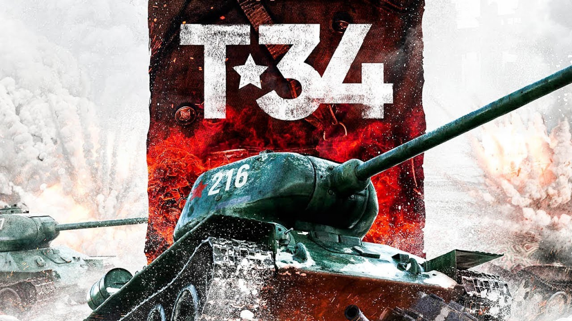

**Объект исследования** – история танка Т-34

**Предмет исследования** – участие танка Т-34 в ВОВ

**Цель исследования:** выяснить, почему танк Т-34, считают лучшим танком второй мировой войны и создать макет танка Т-34

**Задачи:**

* Узнать историю создания танка Т-34;
* Изучить его технические особенности;
* Узнать о героических подвигах совершенных экипажем Т-34
* Узнать, кто из земляков управлял танком Т-34 в годы войны;
* Создать макет танка Т-34
* Гипотеза: танк Т-34 - лучший танк XX века.

Для реализации поставленных задач я использовал следующий**методы:**

**Теоретические**

* изучение литературы по данной проблеме;
* анализ собранного материала;
* обобщение.

**Практический**

* конструирование модели танка

**Практическая значимость:** собранный мною материал может быть использован на урокахокружающего мира, во внеклассной, внеурочной работе.

# Глава I. Теоретическая часть

# История танка Т-34

У противника танк Т-34 в годы Великой Отечественной войны вызвал шок. Абсолютно уверенные в своем техническом превосходстве, они не ожидали, что в нашей стране могла быть построена такая совершенная машина.

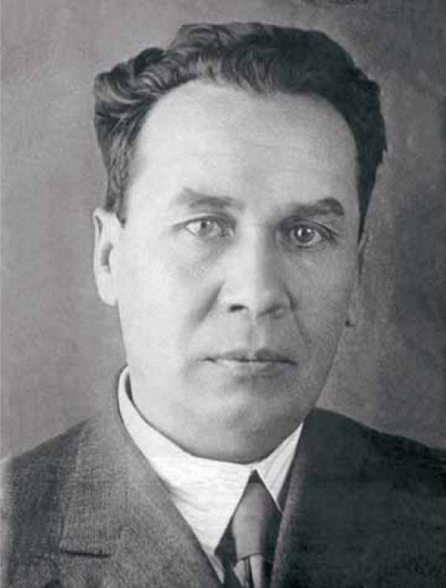**Михаил Ильич Кошкин** ([1898](https://ru.wikipedia.org/wiki/1898)—[1940](https://ru.wikipedia.org/wiki/1940)) — советский инженер-конструктор, создатель и первый главный конструктор танка [Т-34](https://ru.wikipedia.org/wiki/%D0%A2-34).Это был талантливый человек. В феврале 1940 года Кошкин устроил пробег двух опытных экземпляров из Харькова в Москву (600км.!). При этом он сам сел за рычаги. В марте 1940 года эти танки были показаны Сталину. К сожалению, в ходе танкового пробега Кошкин простудился и тяжело заболел, так конструктора не стало. (В 1942 году за создание нового типа среднего танка присуждена Сталинская премия посмертно).

Дальнейшие работы по танку были передали **Морозову,** советскому [инженеру-конструктор](https://ru.wikipedia.org/wiki/%D0%98%D0%BD%D0%B6%D0%B5%D0%BD%D0%B5%D1%80-%D0%BA%D0%BE%D0%BD%D1%81%D1%82%D1%80%D1%83%D0%BA%D1%82%D0%BE%D1%80)у**.**

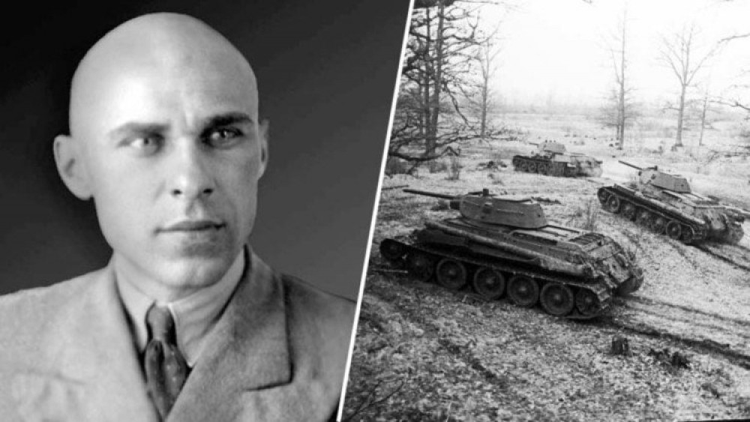

**Технические особенности танка Т-34**

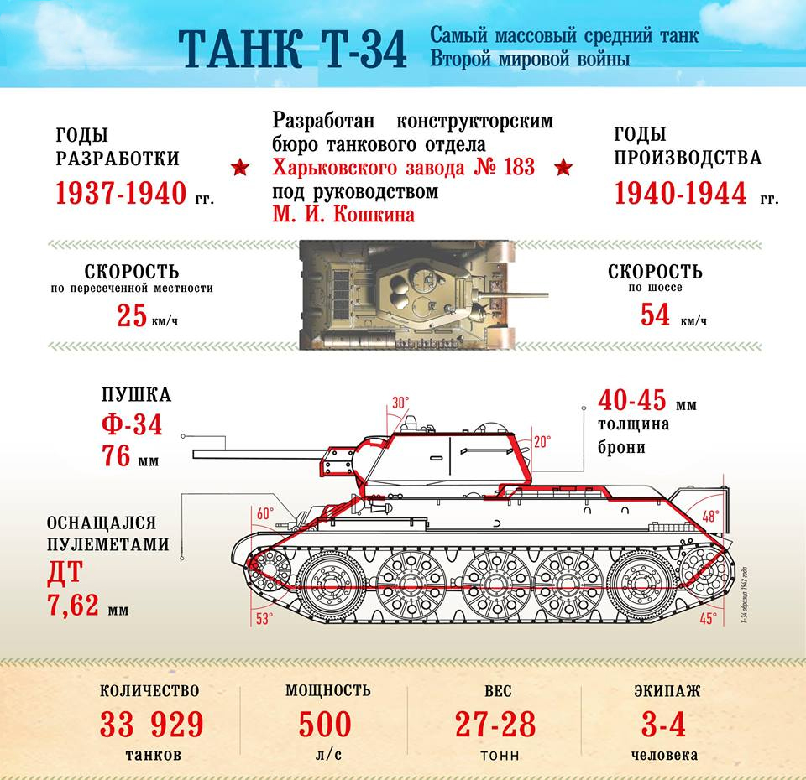

Изучая особенности конструкции танка Т-34, можно сделать **вывод,** что это был отличный танк. Пушка 76 мм могла поразить танки противника на расстоянии 1,5 км, а немецкая противотанковая пушка калибром 37 мм могла причинить вред Т-34 лишь с дистанции 100 м. Дизельный двигатель Т-34 при одной заправке мог пройти до 300 км. Немецкие же танки работали на бензине, поэтому использовать Т-34 как трофей было сложно. Еще одним важным преимуществом была простая конструкция, которая позволяла выпускать их в большом количествеи быстро обучать экипаж.

# Чем страшен танк Т-34 для противника

**Чем был хорош Т-34, и почему его боялись немецкие солдаты?**

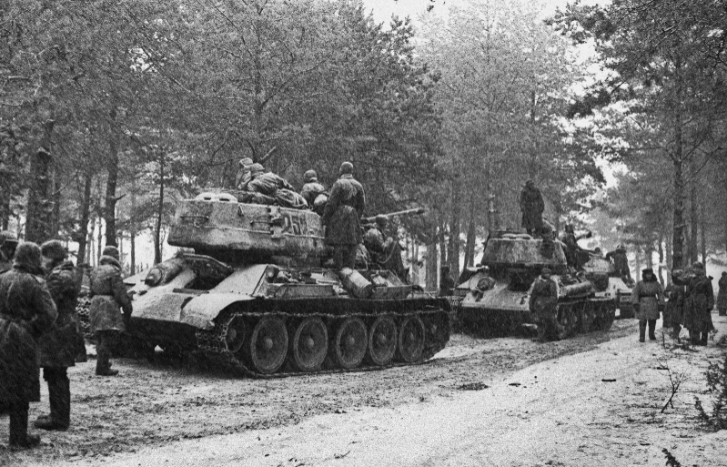Главное в конструкции танка было гармоничное сочетание его боевых свойств: огневой мощи, броневой защиты и высокой подвижности. Длинноствольная 76 мм пушка могла поразить танки противника на расстоянии 1,5 км. Броневые листы корпуса и башни были расположены под таким углами наклона, что снаряды противника рикошетировали от нашего танка.

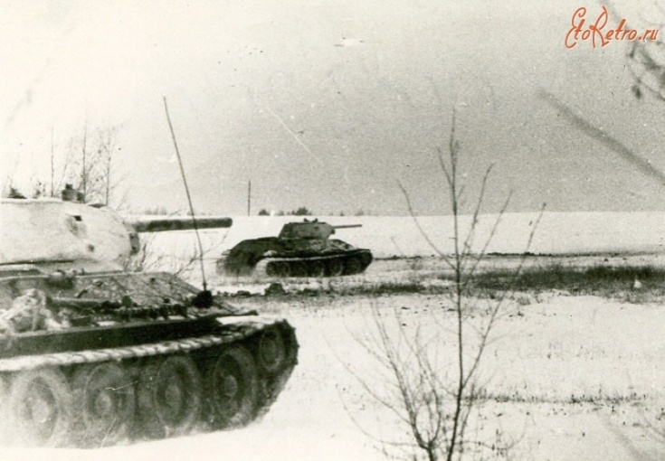К началу войны в Западных военных округах было сосредоточенно 13 тысяч танков. Из них около 900 - Т-34. Достаточно грозная сила. Но решающую роль в начале войны сыграли не число или технические особенности боевых машин. Красная армия была не готова к войне. Действия частей были разрознены, отсутствовала связь между войсковыми частями, не была организованна разведка, не было информации о частях противника, не хватало горючего, боеприпасов. Противник испытывал ожесточенное сопротивление советских войск, но этого было недостаточно.

Действия советских танковых войск носили маневренный характер. Наши танки неожиданно атаковывали, в основном из засады, пользуясь внезапностью и отходили. Так в период с 4-11 октября бригада М.Катукова уничтожила 113 немецких танков, 49 орудий.

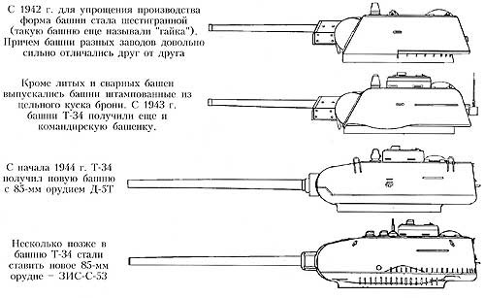Но танков не хватало, их надо было изготавливать больше. И тут проявилось еще одно качество Т-34. Он был прост в изготовлении. В начале 1942 года **изменили конструкцию башни**, она стала просторнее и напоминала форму гайки (шестигранника).

До 1943 года танк Т-34 превосходил любой танк противника. Появление его на поле боя, как правило, решало исход его в пользу войск Красной армии. Немцы даже выпустили инструкцию для истребителей танков.Но немецкое командование выпускало не только инструкции по уничтожению наших танков. Они внимательно изучали захваченные наши танки.

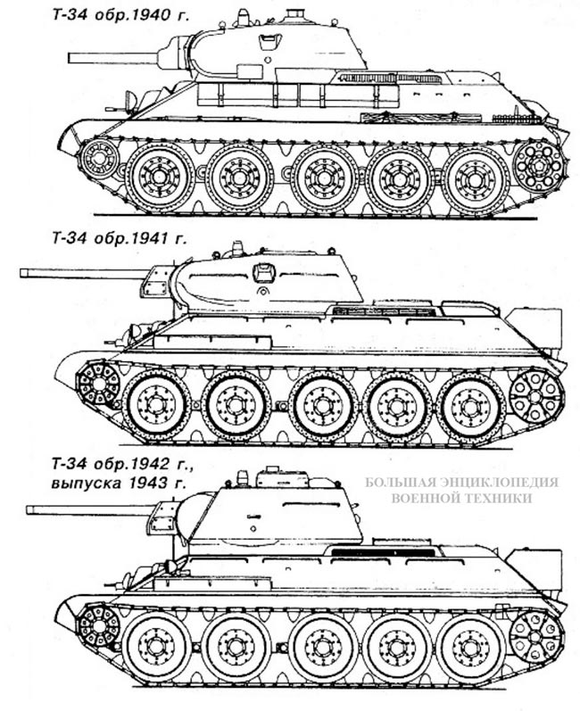Т-34 был настолько хорош, что немцы хотели просто скопировать его. Все же при создании новой бронетехники они пошли своим путём. В конце 1942 года полях сражения стали появляться новые танки вермахта. В январе 1943 года под Ленинградом был захвачен немецкий тяжелый танк Т-6, известным нам как «тигр». Исследовав его, конструкторы Т-34 пришли к выводу, что для уничтожения «тигра» 76 мм пушки уже не достаточно. Эти выводы подтвердились в боях под Прохоровкой. В этих боях советские танки вплотную столкнулись с «тиграми».В битве на Курской дуге Красная армия одержала победу. Вместе с тем это заставило быстрее работать конструкторам по изменению танка Т-34.

Уже в декабре 1943 года на вооружение был принят Т-34 с новой башней и 85 мм пушкой. Экипаж увеличился до 5 человек - появился наводчик, а командир танка мог управлять боем.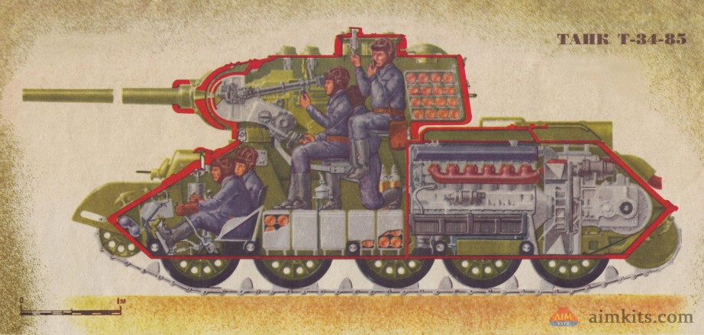

С начала 1944 года на советских заводах стали наращивать производство Т-34/85. Конечно, новый танк не мог тягаться с «тигром», но при умелом руководстве он мог быть достаточно грозной силой. Т-34/85 выигрывал за счет маневренности и хорошей проходимости. Там, где тяжёлые вражеские танки застревали, Т-34/85 проходили с легкостью и могли атаковать противника.

**Выводы:**

1. Т-34 - самый массовый средний танк Великой Отечественной войны, а проведенные в 1942 - 1944 годах мероприятия по изменению танка Т-34 позволили существенно повысить его боевые возможности.

2. В конструкции танка было всё. Простота, удобство в эксплуатации и техническом обслуживании, высокая ремонтопригодность, хорошая бронезащита, маневренность. Именно эти машины первыми ворвались в Берлин, сделав последние выстрелы по врагу в Великой Отечественной войне.

3. Именно они, застыли на постаментах, как символ нашей Победы. За четыре года боев танки Т-34 завоевали себе славу лучших танков Второй мировой.

4. Они по праву приняли участие в параде Победы на Красной площади 24 июня 1945 года. Значимость этих танков не забыта и сейчас. Как и много лет назад Т-34 занимают почётное место в парадах Победы на Красной площади.

5. Танк Т-34 является самым известным советским танком. Последняя модификация (Т-34/85) состоит на вооружении некоторых стран и по сей день.

6. Танк Т-34 вызывает гордость и уважение, как к конструкторам, так и ко всем танкистам, что сгорали вместе с машинами, но стреляли из них до последнего.

7. Я уверен, что Т-34 стал легендой в первую очередь потому, что в него верили те люди, которые садились за рычаги и к его пушкам и пулеметам.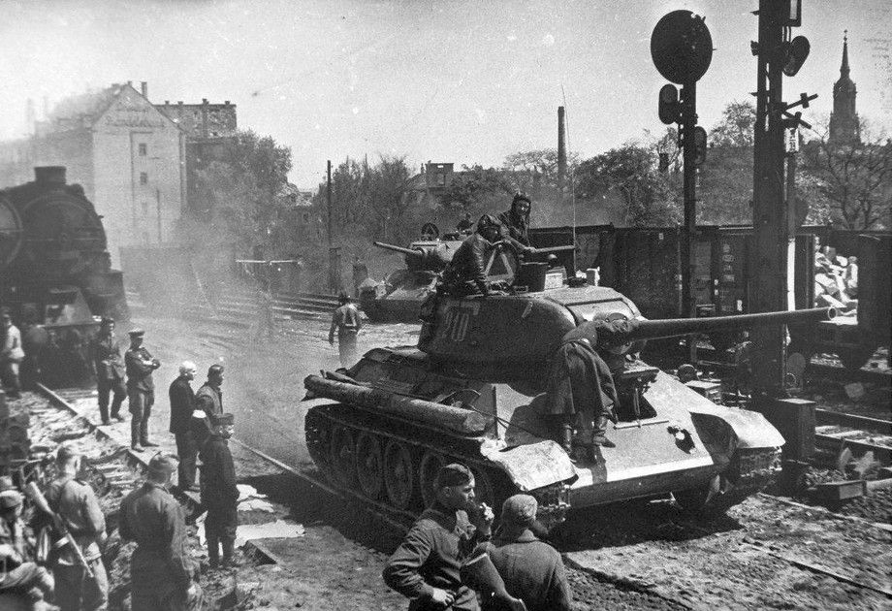

* 1. **В Алтайском крае установлена точная копия танка Т-34**

Т-34 – легенда Великой Отечественной, настоящий трудяга и верный боевой товарищ советских танкистов. Более 52 тысяч Т-34 разных модификаций было выпущено только с 1941 по 1945 год.

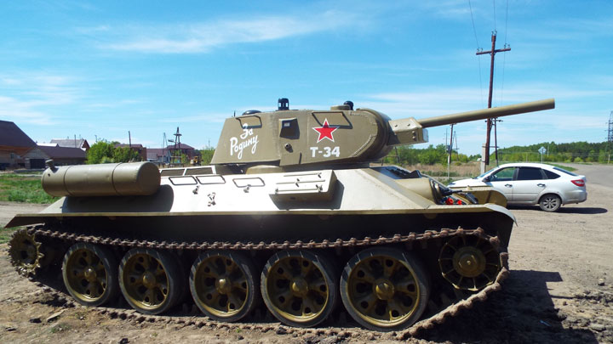

Его копия стоит в с. Шипуново, там, где начинается дорога на кладбище, где похоронены фронтовики, которые с ним были знакомы не понаслышке. Это и командир полка тяжелых танков Павел Лукин, механик-водитель Кузьма Маранин, механик-водитель Григорий Юнаков.

Этот танк – памятник им и тысячам других солдат, кто взвалил на свои плечи всю тяжесть того, что называют одним коротким, но страшным словом «война».

Это памятник, сделанный руками народа, для народа и в честь народа. В каждой семье есть свой герой, и старшее поколение никогда не забудет об этом. Они видели фронтовиков, разговаривали с ними, слушали рассказы о войне, воспитывались на советских патриотических фильмах. А вот молодежь зачастую о войне знает поверхностно. Танк-памятник – это напоминание всем о том, что нельзя забывать.

# Глава II. Практическая часть

# Просмотр фильмов и фотографий по теме

Со значением танка в истории ВОВ я познакомился за просмотром документальных фильмов о Т-34и старых фотографий.  
Один из них был**фильм «Легенда о танке».**

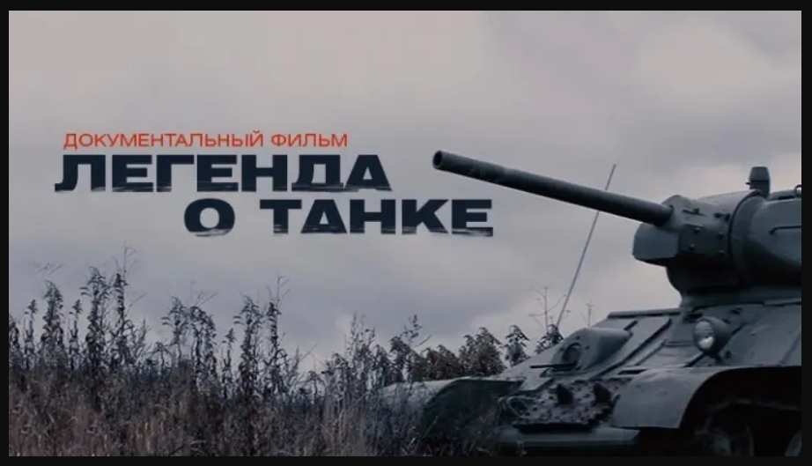

*Канал «Россия 1» показал документальную ленту «Легенда о танке», посвящённую танку Т-34 – основному танку вооружённых сил СССР во время Великой Отечественной войны. В фильме ветераны труда и фронтовики вспоминают о своей «тридцатьчетвёрке», а российские и зарубежные историки сходятся во мнении, что «секрет русской брони», который так и не удалось разгадать генералам и инженерам вермахта, – это воля и героизм русского человека.*

# Разработка и выполнение модели танка Т-34

Перед началом работы с моделью, нужно было выбрать материал. Самым удачным вариантом оказались спички и картон. Модель получится объемная и небольшого размера. Материал доступный.

**Ход работы**

**Материалы**: картон, спички, клеевой пистолет, карандаш, ножницы.

1. Вырезаем детали из картона для каркаса, склеиваем их.
2. Обклеиваем спичками каркас.
3. Делаем ствол: обклеиваем спичками карандаш.
4. Приклеиваем ствол к танку.

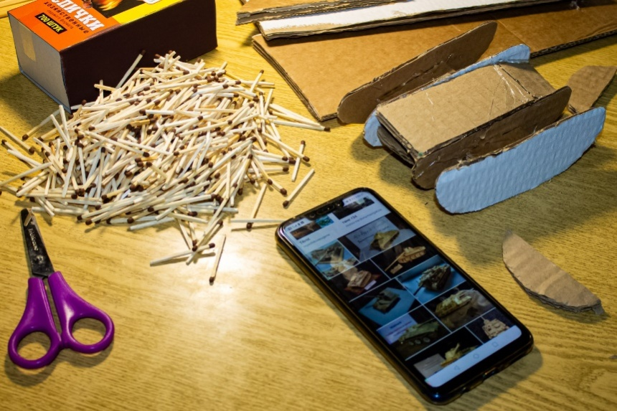

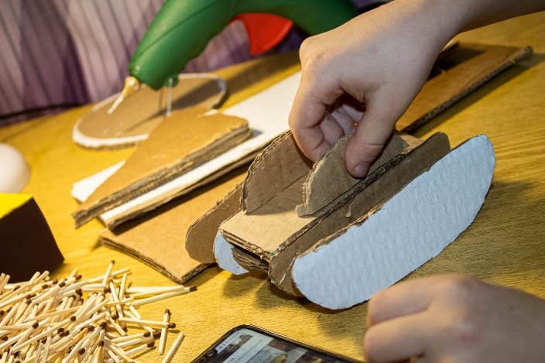

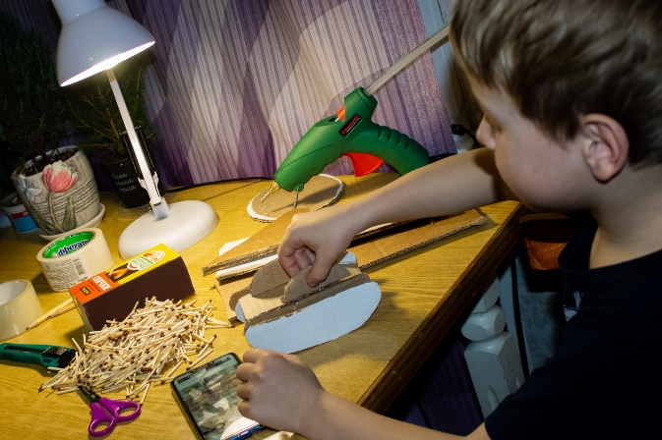  
  
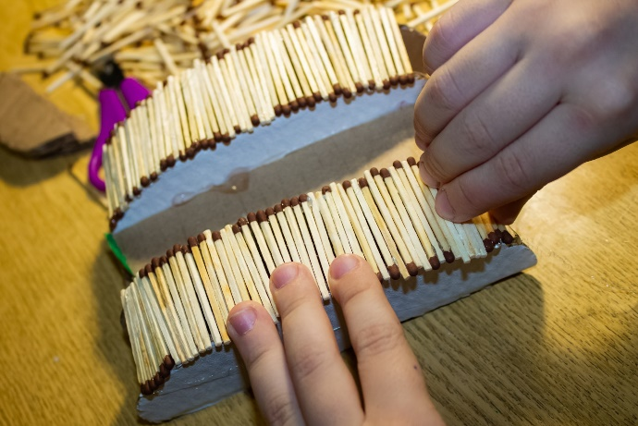

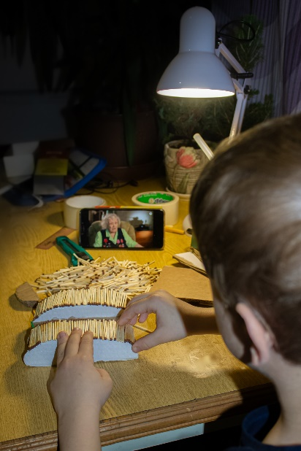  
  
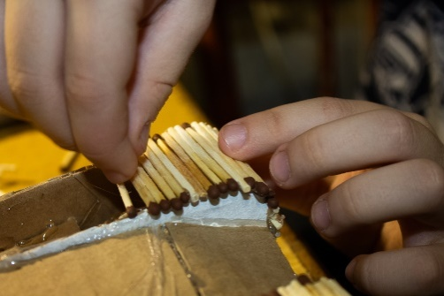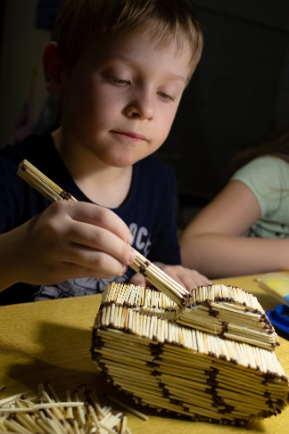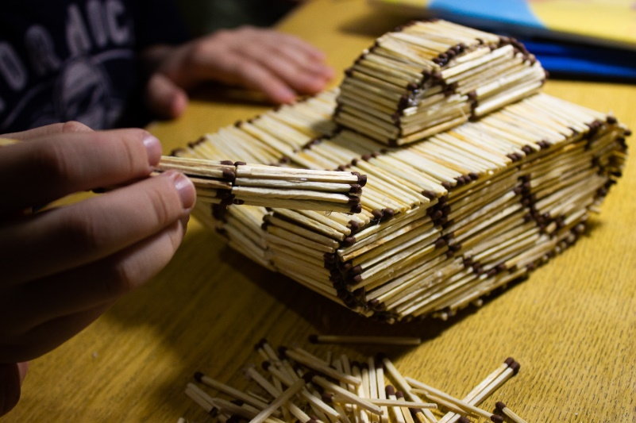  
  
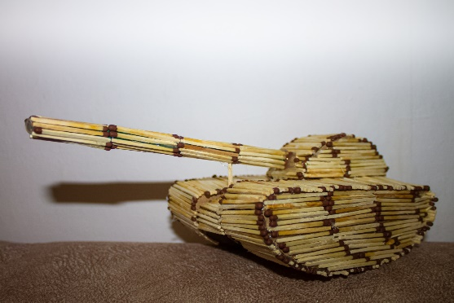

# Заключение

В ходе работы я многое узнал о танках. Впервые Т-34 создавался на Харьковском заводе главным конструктором которого был М.И. Кошкин.

После изучения этой темы теперь я с уверенностью могу сказать, что Танк Т-34 лучший танк второй мировой войны. В его конструкции было всё: простота, удобство в эксплуатации и техническом обслуживании, бронезащита, маневренность. За четыре года боев танки Т-34 завоевали себе славу лучших танков Второй мировой.

Памятники танку стоят во многих городах Родины, как символ нашей Победы.Как и 75 лет назад Т-34 занимают почётное место в парадах Победы на Красной площади.

Цель проекта достигнута, задачи решены.

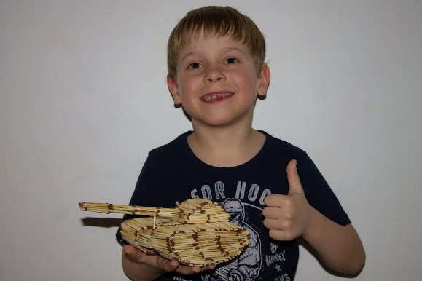

# 

# Список литературы

1. Легендарный танк Т-34:<https://frontend.vh.yandex.ru/player/2470562459257458943>
2. Военное дело - Танк Т-34: [youtube.com/watch?v=VnEYsBZT2So](https://www.youtube.com/watch?v=VnEYsBZT2So)
3. Кошкин Михаил Ильич:<https://ru.wikipedia.org/wiki/%D0%9A%D0%BE%D1%88%D0%BA%D0%B8%D0%BD,_%D0%9C%D0%B8%D1%85%D0%B0%D0%B8%D0%BB_%D0%98%D0%BB%D1%8C%D0%B8%D1%87>
4. "Т-34: путь к Победе", Издательство "Прапор", 1985<https://militaryreview.su/38-prototipy-t-34-tanki-kristi-i-bt.html>
5. Виртуальный музей Т-34 <https://tank-t-34.blogspot.com/2011/01/34.html#more>
6. Танк Т-34 <https://ru.wikipedia.org/wiki/%D0%A2-34>
7. Информационный портал «Алтайская правда» <https://www.ap22.ru/paper/Narodnyy-pamyatnik-narodu.html>